ASSUNTO :. SOLICITO AO EXMO SENHOR PREFEITO MUNICIPAL GUSTAVO STUPP, PARA QUE JUNTO AO DEPARTAMENTO COMPETENTE , REALIZE MELHORIAS NA ESTRADA RURAL DO MORRO VERMELHO.

DESPACHO

SALA DAS SESSÕES ____/____/_____

PRESIDENTE DA MESA

INDICAÇÃO Nº DE 2013

SENHOR PRESIDENTE,
SENHORES VEREADORES,

INDICO ao Exmo Senhor Prefeito Municipal para que junto ao Departamento competente que realize melhorias na Estrada Rural do Morro Vermelho pois a mesma se encontra intransitável devido as chuvas.
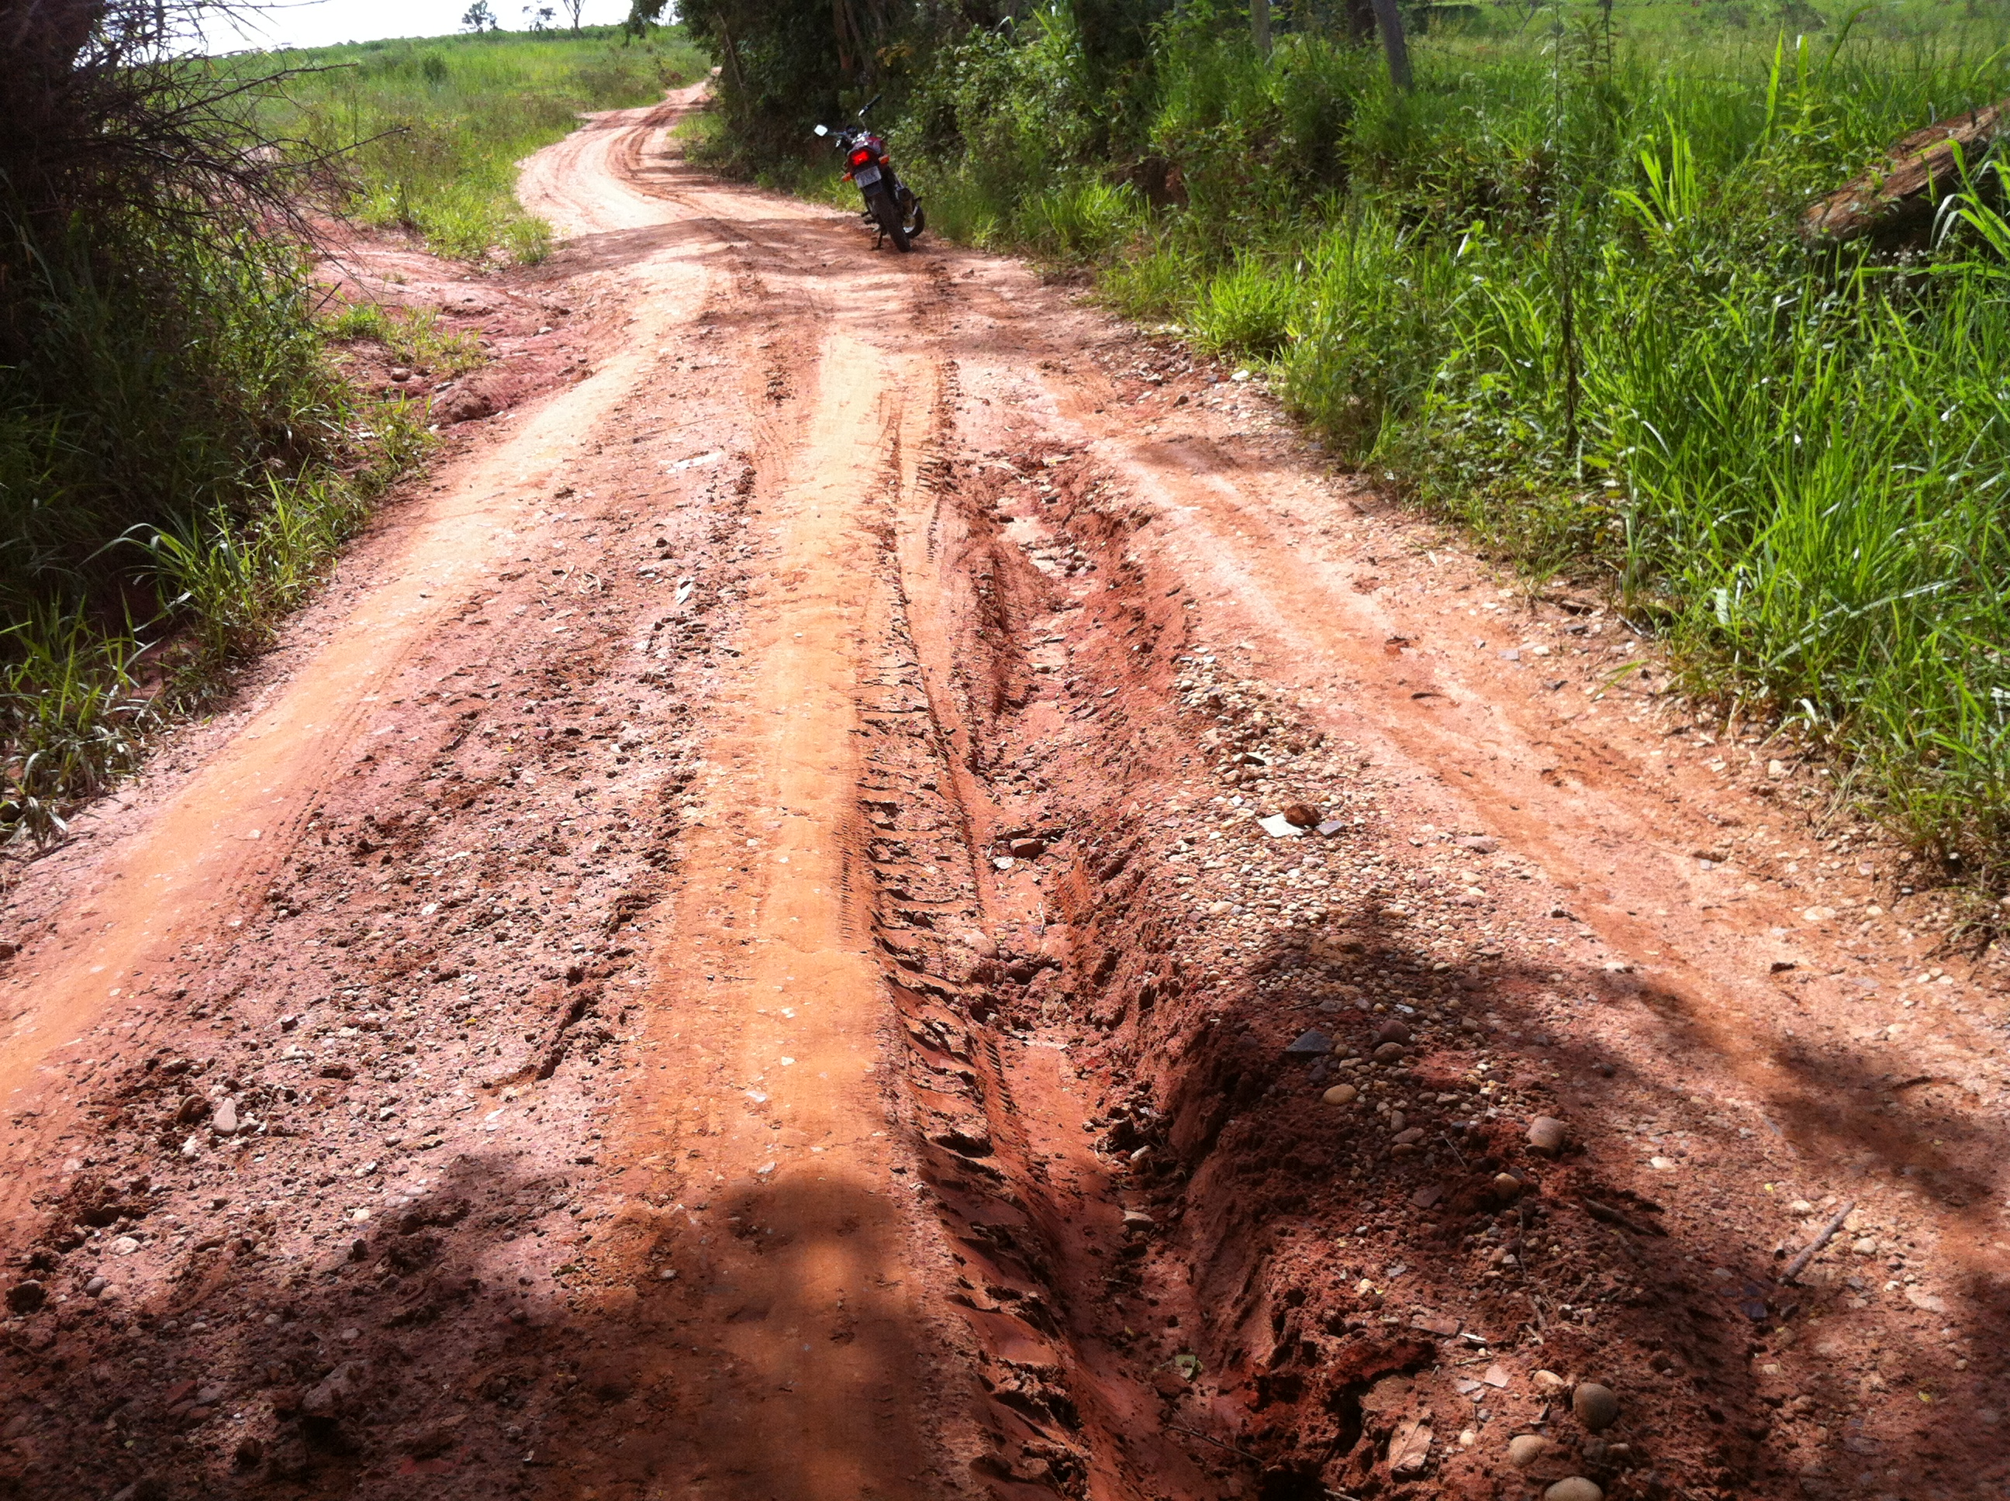

SALA DAS SESSÕES “VEREADOR SANTO RÓTOLLI”, aos 11 de Janeiro de 2013

VEREADOR LUIS ROBERTO TAVARES

